## 2020.5.17 第十六次读书报告

09018330 孙毅远

### 一、自己提出的问题的理解

#### 1. CRF与HMM的联系和区别

理解： $CRR在HMM的基础上去掉了两个不合理假设，增加了模型复杂度，使用feature function来更抽象地表达特征，使其不再局限于HMM的两类特征$

### 二、别人提出的问题的理解

#### 1. 为什么如图可以表示马尔可夫性？

#### 

理解： $这是线性链条件随机场的条件，即Y_{i}只和X,Y_{i-1},Y_{i+1}有关$

### 三、读书计划

#### 本周 学到11.3

#### 下周 学完第11，12章

### 四、读书笔记

### 11 条件随机场

#### 11.1 概率无向图模型

* 模型定义
* 概率图模型（$probabilistic graphical model$）是由图表示的概率分布，设有联合概率分布 $P(Y),图G=(V,E)表示P(Y)，即在图G中，结点v∈V表示一个随机变量Y_{v},边e∈E随机变量之间的概率依赖关系$

$给定概率无向图为G，C为G上的最大团，Y_{C}表示C对应的随机变量.那么联合概率分布P(Y)可以写作图中所有最大团C上的函数Ψ_{C}的乘积形式$

$P(Y)=\frac{1}{Z}Π_{C}Ψ_{C}(Y_{C})$

#### 11.2 条件随机场的定义与形式

* 定义
* 参数化形式
* 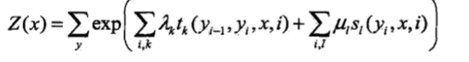
* 简化形式
* 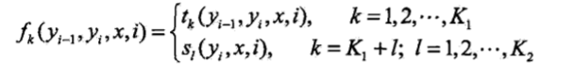
* 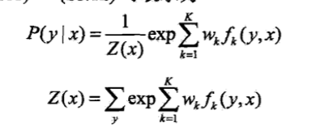
* 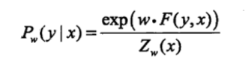
* 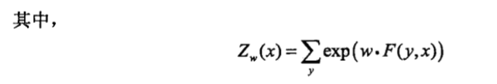
* 矩阵形式
* 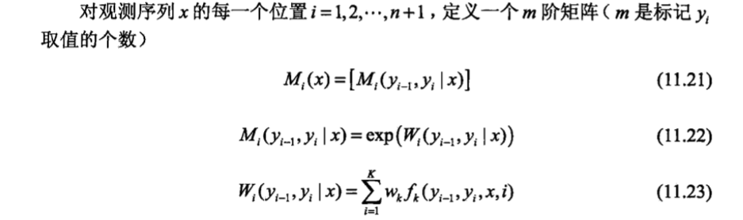
* 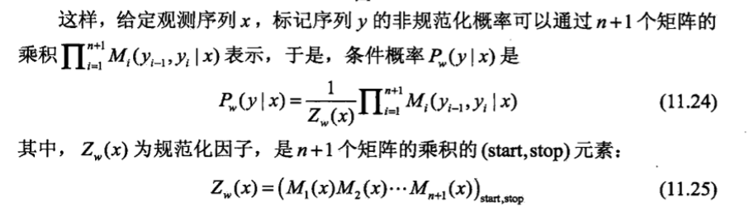

#### 11.3 条件随机场的概率计算问题

* 前向-后向算法
* 概率计算和期望值计算